2022年第四季度
环境质量状况报告

奈曼旗环境监测站
二〇二三年一月
法 人 代 表：
报 告 编 写 人：
综合技术室审校：
审 核：
批 准 人：
签 发 日 期： 年 月 日
单 位 地 址：奈曼旗大沁他拉镇清河路中段2131号
联 系 电 话：0475-6368008
邮 编：028300

奈曼旗2022年第四季度
环境质量状况报告
一、环境空气质量
大镇环境空气质量连续自动监测，第四季度有效监测天数共计91天，其中天气优63天，天气良25天，优良天气共计88天，优良率为96.7%，影响环境空气质量的首要污染物为PM10
城市环境空气质量监测数据统计一览表
月份 | 有效天数 | 优良天数 |  | 污染天数 |  |  | 平均浓度 |  |  |  |  |  | 首要污染物 | 综合质量指数
月份 | 有效天数 | 优 | 良 | 轻度 | 中度 | 重度 | SO₂ | NO₂ | PM₁₀ | CO | O₃_8h | PM_{2.5} | 首要污染物 | 综合质量指数
10-12 | 91 | 63 | 25 | 2 | - | 1 | 10 | 14 | 51 | 0.9 | 88 | 16 | PM₁₀ | 2.48
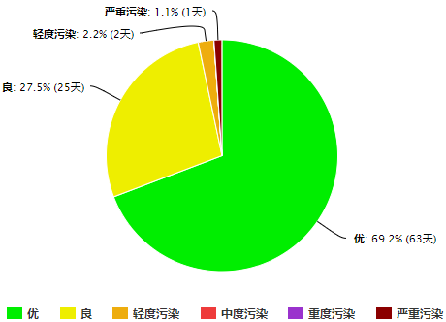
监测项目：二氧化硫、二氧化氮、PM₁₀、一氧化碳、臭氧、PM_{2.5}
评价标准和方法：执行《环境空气质量标准》（GB3095-2012） 二级浓度标准限值，综合质量指数根据《环境空气质量评价技术规范（试行）》（HJ663-2013）计算。
注：季均浓度值（单位：除CO为毫克/立方米外，其它均为微克/立方米）。
二、农村万人千吨饮用水水源地水质
1.监测点位：
东明镇水厂、黄花塔拉水厂。
2.监测项目：
pH、色度、总硬度、浑浊度、肉眼可见物、铁、锰、铜、锌、铅、镉、铝、钠、氰化物、氨氮、六价铬、碘化物、硫化物、四氯化碳、三氯甲烷、苯、甲苯、挥发酚、阴离子表面活性剂、硒、汞、砷、总大肠菌群、细菌总数、嗅和味、耗氧量、氟化物、氯化物、亚硝酸盐氮、硝酸盐氮、硫酸盐、溶解性总固体共37项。
3.评价标准及方法
地下水集中式生活饮用水水源地水质评价执行《地下水质量标准》（GB/T14848-2017）表1 地下水质量分类指标 III类标准限值。
4.评价结果
监测期间东明镇水厂水质锰、铁未达到标准限值要求，黄花塔拉水厂均达到标准限值要求。详见下表：
序号 | 城市名称 | 监测点位 | 水源  类型 | 达标  情况 | 水质  类别 | 超标指标及超标倍数
1 | 奈曼旗 | 东明镇水厂 | 地下水 | 超标 | Ⅳ | 锰（2.8）铁（0.433）
2 | 奈曼旗 | 黄花塔拉水厂 | 地下水 | 达标 | III | —
建议：落实属地环境保护管理责任，完善生活饮用水水源地保护措施，加大水质净化处理设施投入，保证出水水质稳定达到《生活饮用水卫生标准》（GB 5749-2006）的标准。

三、重点污染源抽测
1.污水水质监测
（1）监测点位：
奈曼旗净昊排水有限责任公司污水排放出口，
（2）监测项目：
温度、化学需氧量、生化需氧量、悬浮物、总氮、氨氮、总磷、色度、PH、总锰、总镉、总铬、六价铬、总铅、总镍、总铜、石油类、动植物油、粪大肠菌类共19项。
（3）评价标准及方法：
污水处理厂污水排放执行《城镇污水处理厂污染物排放标准》(GB18918-2002)一级A标准。
（4）评价结果
监测期间奈曼旗净昊排水有限责任公司污水排放，所检项目均符合标准限值要求。
- 固定污染源废气监测
- 监测点位：
内蒙古和谊镍铬复合材料有限公司二期3、4号线总排口
- 监测项目：
颗粒物、二氧化硫、氮氧化物共3项。
（3）评价标准及方法：执行执行《铜、镍、钴工业污染物排放标准》（GB25467-2010）表5（镍、钴冶炼）标准限值。

（4）评价结果：内蒙古和谊镍铬复合材料有限公司二期3、4号线总排口固定源废气所检项目监测时段均符合标准限值要求。

